Nome: Flavio Henrique da costa silva RM:5129 3ºModulo

Problema: 21 Listar o número de itens existente em cada pedido.
Cod: SELECT no_ped, COUNT(*) FROM item_pedido GROUPY BY no_ped;
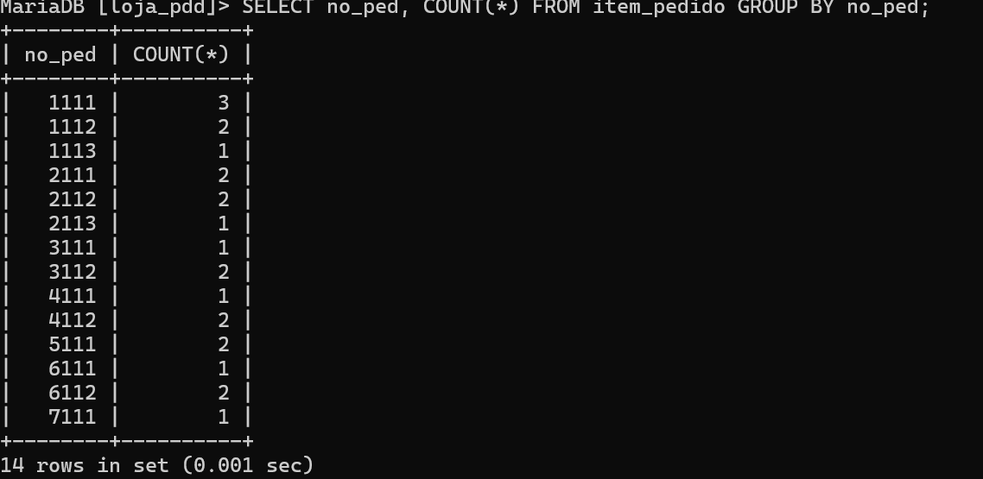

Problema: 22 Listar os pedidios que possuam mais de um item.
Cod: SELECT no_ped, COUNT(*) FROM item_pedido GROUP BY no_ped HAVING COUNT(*) >1;
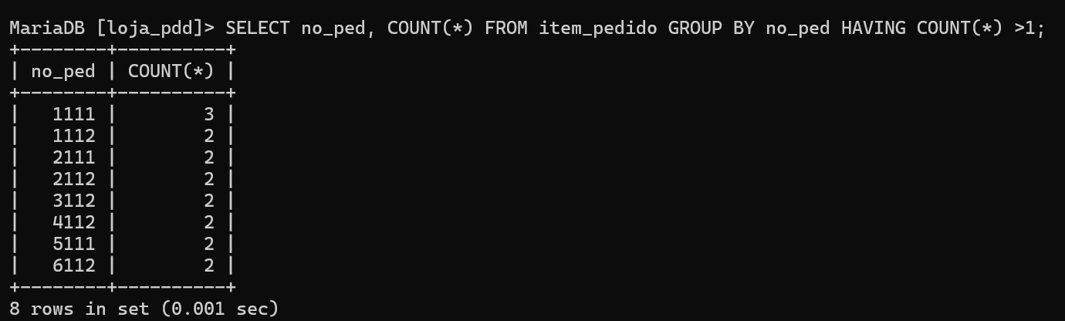

Problema: 23 Faça uma junção da tabela de clientes com a de pedidos, exibindo o nome do cliente, o código do cliente e o número do pedido.
Cod: SELECT c.nome_cli, c.cod_cli, p.num_ped FROM cliente c INNER JOIN pedido p ON c.cod_cli = p.cd_cli;
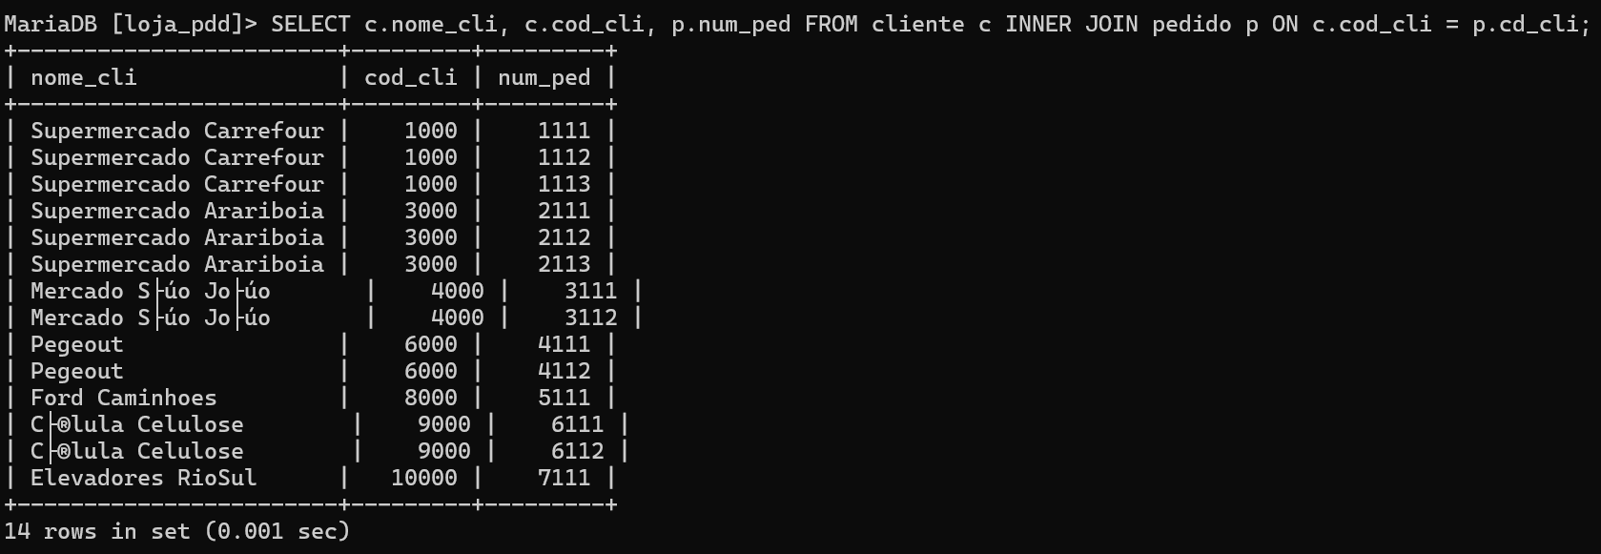

Problema: 24 A que clientes estão associados os pedidos existentes? Listar pelos nomes dos clientes.
Cod: SELECT p.num_ped, c.nome_cli FROM pedido p INNER JOIN cliente c ON p.cd_cli = c.cod_cli ;
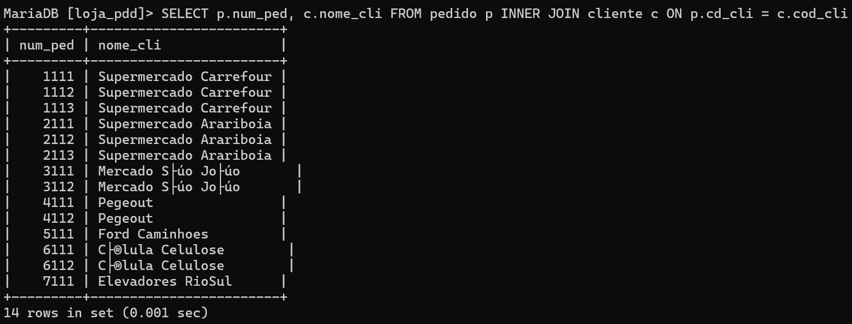

Problema: 25 Quais são os clientes que têm pedidos com prazos de entrega superiores a 15 dias e que estão localizados nos estados de São Paulo ou do Rio de Janeiro?
Cod:

